
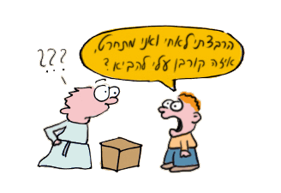
פרשתון כפר אדומים
ו' באדר ב' תשע"א
פרשת ויקרא

חידות השבוע

כיתות א-ב
הפרשה שלנו היא כמעט גן חיות מכל המינים
יש כבשים יש עזים וכמובן יש גם פרים
אבל חוץ מבהמות יש קרבן של סולת: קרבן מנחה
גם ליהודי העני דאגה התורה -
אין לך כסף לקנות בהמה גדולה??
קח את הסולת, הרי העיקר היא הכוונה!
מהו המסר של החידה?
כיצד אנו פוגשים את הרעיון הזה בחיים שלנו?

כיתות ג-ה
מברכים, חותכים אבל רגע.. לא אוכלים
קודם כל את זה מוסיפים.
איזה מנהג בשולחן השבת (ובעצם כל יום) נלמד מהפרשה? (עיינו בפרק ב:יג)
מהי משעמות של מצווה זו בתורה? מדוע זה נשמר אצלנו עד היום?

כיתות ו-ח
לקראת יום הכיפורים אנו מבקשים סליחה מן החברים
שהרי כל הקרבנות שבעולם על חטא בין אדם לחברו לא מכפרים
את הרעיון החשוב הזה מסוף הפרשה אנו לומדים
לפי סדר הפעולות של אלו שאת מעשיהם נגד חבריהם הם מתקנים.
מצאו את המקור לרעיון זה בסוף הפרשה! (ה:כ-כו)

על הדבש ... ועל המלח
הרבה תלמידים קנאו בדודי. תמיד היו לו הרעיונות הכי מגניבים. כאשר תכננו אירוע כיתתי הוא תמיד הרשים תלמידים אחרים ולפעמים גם מורים עם הרעיונות המקוריים שלו. יש אלו שקנאו בו גם כי היה לו דרך מיוחדת לספר ולתאר את הרעיונות שלו. כולם צחקו מהבדיחות שלו, שבאמת היו מצחיקות. אבל לא כולם נהנו...במיוחד אלו שאחר-כך היו חייבים לעבוד איתו.
אולי לדודי היה כישרון מיוחד להקסים אחרים בהתחלה אבל לא היה נחמד לעבוד איתו בהמשך. הוא לא רק הצליח לשכנע אחרים לרעיונות שלו, הוא היה כל-כך בטוח בעצמו שהוא לא היה מוכן לשמוע ביקורת מאף אחד כיצד אולי לשפר תוכניותיו. ומה עוד, בגלל שהוא היה כל-כך בטוח בעצמו כאשר הוא הוביל קבוצת עבודה או ועדה כיתתית ומישהו לא ביצע את התפקיד שלו, דודי היה כועס עליהם ומאשים אותם שהם הורסים את 'רעיונותיו'.
ההתחלה המצוינת של הרעיונות והיוזמות איבדה את טעמה כאשר היא נפגמה מגאווה יתרה.
...
בישיבות תכנון בכיתה כמעט ולא שמעו מציפי. היא לא נעדרה מהישיבות האלה, היא פשוט לא השמיעה את קולה יותר מדי. היא נהנתה כמו כולם לשמוע את הרעיונות של דודי ואחרים אבל בקושי יזמה משלה. אבל ציפי תמיד מצאה את עצמה בעניינים לקראת סוף הפרויקט. אחרי ההצעות השונות, ציפי, כמו כולם, בחרה באיזה צוות היא רצתה לעבוד. במפגש של הצוות היא הייתה מקשיבה בקשב רב, בלי לומר הרבה, והיתה מציעה את עצמה לעבוד על חלק מסוים של המשימה. לא היה משהו יוצא דופן בצורה שהיא הייתה עושה את החלק שלה, חוץ מעובדה אחת, המשימה שלה תמיד הייתה מוכנה מוקדם ובצורה טובה ביותר. היו לא מעט פעמים שציפי סיימה את התפקיד שלה ועברה לחברות לעזור להן, כי סתם היה כיף לעבוד ולעזור.
לאט לאט היוזמים בכיתה התחילו להעריך את ציפי ואת הדרך שבה היא ידעה לשמור על פרויקט ולדאוג להביא אותו לסיום ולהצלחה!
...
גדושה בקרבנות, פרשת ויקרא נראית לנו לפעמים כרחוקה ומנוכרת לנו. אם נגרד קצת נוכל לגלות לקחים מיוחדים. תוך כדי רשימת הקורבנות התורה מכניסה הוראות על הקרבת הקורבנות. התורה אוסרת עלינו להקריב דבש ושאור על הקרבן והתורה מחייבת אותנו להקריב מלח על כל קרבן (ב: יא-יג). יש פירושים שונים לציווים אלה, אנו נחקור כאן גישה אחת. השאור והדבש הם דברים שבפני עצמם הם טובים ומעשירים: שאור נותן לדברים לתפוח, לגדול; דבש מוסיף מתיקות לחיים. אבל בשניהם אם יש יותר מדי, הדברים יתקלקלו. אם יש יותר מדי שאור, הלחם כולו אויר, אין בו ממש. כמו כן, פרי שהיה מתוק, אחרי שהוא יושב יותר מדי זמן, ירקב. התורה מזהירה אותנו שגם אם בכמויות קטנות דבש ושאור
הם טובים, במקדש במקום הציבורי אין להם מקום. במקום ציבורי גאווה היא יותר מסוכנת מאשר יעילה. באותם פסוקים התורה אוסרת גם הקרבת קרבנות מחמץ. מה הבעיה בחמץ? ידוע לנו על איסור חמץ בפסח, למה הוא אסור במקדש? החמץ הוא כמו שאור או דבש. אין בו ממש, יש בו רק תפיחות. הוא גדל ותופס מקום לעצמו אבל אינו משאיר מקום על המזבח לדברים אחרים. לעומת אלה יש מלח. מלח מיועד לשַמֵר דברים. כאשר מפזרים מלח על משהו אפשר להיות בטוח שבעוד זמן רב, עדיין יהיה את מה שהיה בהתחלה, שמור ומוכן.
האם מצוות אלה הן רק הוראות לקורבנות? האם נוכל ללמוד מזה לקח לחיים? כולנו נהנים מקצת מתיקות - צחוקים ועוד, אבל האם לפעמים זה יכול להוביל אותנו ליעד לא רצוי? האם אנו יודעים להעריך את העבודה של המתמידים, אלו שמוסיפים בצורה שקטה? ומי אתם? אנשי דבש או חמץ ? אנשי מלח? אולי אתם מצליחים לאזן ביניהם? בהצלחה! שבת שלום!

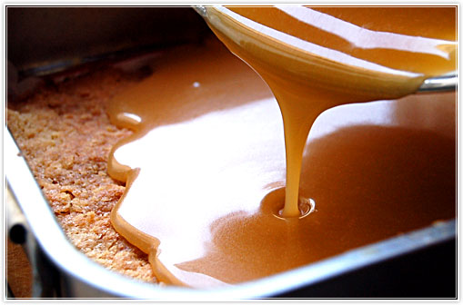


דיון לשולחן שבת
אם היה בא אליכם אדם ואומר שבונים את המקדש, ונחזור להקרבת קורבנות, כיצד הייתם מגיבים?
ספר ויקרא הוא, כידוע, תורת הכוהנים, ספר הקדושה. האם אנו רואים במצוותיה קדושה?
הקורבן נתפס היום בעיני המון אנשים כרחוק מקדוש, כדבר לא רצוי, אולי אף מגעיל, ובודאי זר להבנה שלנו. אבל אם נתבונן ברעיון של הקורבן אנו מגלים ששורש המילה הוא ק,ר,ב. המטרה של קורבנות היא להתקרב לה'. גם אם קשה לנו להבין כיצד היה אפשר להתקרב בעזרת הקורבן, בכל זאת כך הייתה מטרתו. בימינו אין קורבנות. כיצד אנו מצליחים "להתקרב" ולחיות חיים יותר רוחניים? בדרך כלל אנשים רואים את התפילות כתחליף לקורבנות. האם אתם מרגישים שתפילה באמת עוזרת להתקרב? אלו תנאים אתם צריכים כדי שהתפילה תהיה משמעותית עבורכם?

חודש אדר שמח ... ובטוח
בפרוש עלינו חודש אדר ב' אנו רוצים לאחל חודש שמח ומהנה לכולם. יהי רצון שחודש זה יהיה מלא בשמחה של דאגה עשייה ונתינה למען האחר.
אנו חוזרים ומבקשים בחודש זה שילדינו לא ישתמשו בנפצים וכל מיני "צעצועים מסוכנים". כמובן כל מיני חפצים כאלה אסורים בהחלט בביה"ס ולדעתנו כדאי לאסור משחקים אלה גם מחוץ לכותלנו... חודש מלא אורה, שמחה, ששון, ויקר!

מילה כל-כך קצרה... / אוריינות באורייתא
אשר קם מהמיטה בשמחה רבה. היה יום הראשון של חופשת פסח והוא ציפה ליום מלא. הוא ידע שיום זה יכלול נקיון, אשר אמו דחתה עד ימים אלה, אבל הוא ידע שיהיו בו גם דברים כיפים. הוא עבד שעה בחדר שלו לסדר ולנקות ואחר-כך הוא עזר עוד חצי שעה לעזור לאמו במטבח. כאשר הוא סיים לנקות שני ארונות אמו בדקה, אשרה ושחררה אותו לחבריו. הוא הלך לביתו של צחי ושם הוא פגש עוד כמה חברים. הם שחקו במחשב ועוד כמה דברים כשעתיים וכאשר אשר קם ללכת צחי שאל אותו אם הוא רוצה ללכת איתו הערב למשחק של הפועל, אשר היה המשחק האחרון של העונה. אשר התלהב ממש ורץ הביתה לשאול את אמו. אמו התחילה להסביר מדוע זה לא היה רעיון מוצלח, (עם שלל סיבות שרק אמא יכולה לחשוב עליהן) כאשר הטלפון צלצל. זה היה אבא שהסביר שהוא יחזור הביתה מאוחר, באשר עומס בעבודה.
"נו, אשר, בני, זכית! לך תהנה, אבל שמעתי לאחרונה שמועה אשר לא נותנים לאוהדי מכבי להכנס לאולם!" אשר נבהל אבל אמו הרגיעה אותו - אל תדאג אני לא אתקשר להלשין עליך..."
בשורות אלו הודגשו מלים שמופיעות בהן המילה "אשר". זאת מילה קצרה ופשוטה, אבל כמובן זה לא מעיד על חשיבות המילה. נסו לקרוא את המשפטים למעלה ללא "אשר", ולא יישארו לכם משפטים! מילון אבן-שושן מציע יותר מעשר הגדרות ושימושים למילה "אשר". איזה הגדרות ושימושים אתם מוצאים בסיפור?
מילה קצרצרה זו מופיעה בפרשת ויקרא ומשאירה סערה גדולה בעקבותיה. בהקשר של קרבן חטאת התורה אומרת: "אשר נשיא יחטא..." (ד:כב). בבחירה במילה זו התורה חורגת מהרגלה. עד כאן התורה פתחה כל חטאת במילה אחרת (עוד יותר קטנה), "אם". הצגת חטאת הנשיא במילה "אשר", אם תאמינו, יוצרת מחלוקת בין פרשני התורה מה פירוש המילה "אשר" בפסוק זה. (שימו לב עד כמה יש להיזהר בבחירת כל מילה כאשר אנו באים להתבטא!) האבן עזרא אומר שהמילה באה רק להציג את המועמד הבא שיביא קרבן חטאת, והיא מילת קישור. הרמב"ן מגדיר את המילה "אשר" פה כ'מתי'. הוא גם סוקר את כל ההגדרות של "אשר" בתורה ומסכם: "שימושי 'אשר' רבים." רש"י בוחר בכיוון אחר לגמרי. הוא מסביר שכאן המילה 'אשר' דומה למילה 'אשרי' והוא מפרש: "אשרי הדור שהנשיא שם לב לחטאיו ומתחרט." כמה אומץ נדרש למנהיג להודות בחטאיו! ספרונו מפרש שהבחירה ב"אשר" ולא ב"אם" הוא מכוון כי במקרים אחרים אולי ('אם') האדם יחטא. אצל מנהיג זה ודאי - אי אפשר להיות מנהיג ולא לחטוא. מנהיגים מחזיקים המון כוח בידיהם ובהכרח שהם נופלים בחטא הגאווה וחוטאים, ולכן "אשר". בתוך פירוש זה נמצא לקח עצום למנהיגנו: להצטנע ולהמעיט בשימוש בכוח. (איזה סיפור של מנהיג שחטא מסופר בתמונה?) ולסיום, מה פירוש השם 'אשר'? (עיינו בראשית ל:יב-יג). אשרינו שזכינו ללמוד על הכוח של מילה אחת קטנטנה!

.

פסוק שהתחפש...

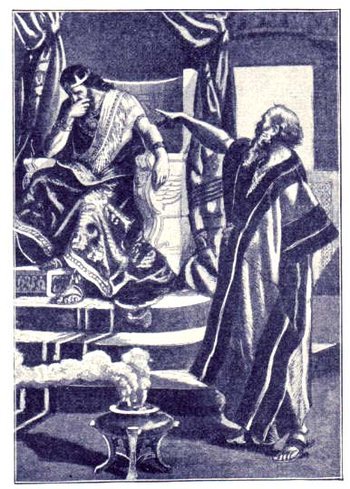

חידה זו אמנם מתייחסת לפסוק מסוים אבל הhא מתייחסת במיוחד לאות אחת שכתובה בצורה מיוחדת בספרי התורה.
גיליתם איזה אות?
איזה פירושים מוכרים לכם מדוע אות זו מופיע כך?



